Communauté Sainte-Clotilde

Nous prions en union avec l’Église pour :

Dimanche 10 Décembre 2017 8h30
Laurette Raymond Meunier par son époux 5908
Jean-Claude Bourdon 7e ann. Par son épouse et ses enfants 6079
Parents défunts de Françoise Chenail par Françoise 6090 Défunts du cimetière par Jacques Bourdon 6105
Mme Ghislaine Ste-Marie Tremblay par Mme Éliane Laffitte 6114
Jeudi 14 Décembre 2017 19h
Roland Faille Funérailles 5995 Origène Routhier Funérailles 6067
Dimanche 17 Décembre 2017 8h30
Denis Roy par Yvon Duranceau 6071 Ghislaine Ste-Marie par Carole Bertrand 6146
Guy Laffitte Funérailles 5540
OFFRANDES 26 Novembre 2017
Quête = …..$209.30
Prions= ……$12.80
Lampions= ....$80.30
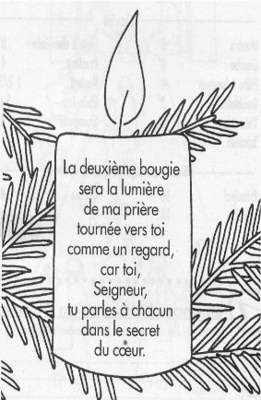
J'ai un rendez-vous
Quand mon dentiste me donne rendez-vous, j'inscris ma visite à mon agenda, et je le fais par nécessité.
Quand mon ami me donne rendez-vous, j'inscris aussi ma visite à l'agenda, mais pas pour une raison de nécessité physique. Ce sont les liens d'amitié et le genre d’événement à souligner qui vont donner de l'importance à mon rendez-vous. Ça peut être une fête, un geste de reconnaissance, une rencontre de sympathie, un service...
Cet ami est mon plus grand ami, c'est sa fête aujourd’hui et je lui dois beaucoup dans ma vie, il m'a aidé énormément. J'aurai donc quelque chose à faire.
L'Évangile du jour m'apporte le début d'une bonne nouvelle:
Le Seigneur va venir. Il me donne rendez-vous. Il compte dans ma vie. Je lui dois beaucoup. Il aimerait que je célèbre sa fête.
Qu'est-ce que je fais? Ce rendez-vous est-il important à mes yeux? Alors qu'est ce que je fais?
Y a-t-il quelque chose à faire? Oui. Le prophète me propose de préparer le chemin qu'il va prendre pour venir à moi. Aplanir la route.
Que voulait dire le prophète par ces mots? Il les précise: il veut notre conversion pour que nos péchés soient pardonnés.
Se convertir, c'est se tourner vers Jésus et le regarder.
Il veut qu'on soit plus droit dans la vie, qu'on abaisse notre orgueil, qu'on se tourne vers lui et qu'on le regarde.
Jésus s’est mêlé à la foule au bord du Jourdain avec Jean-Baptiste.
Il me semble que la scène au bord du Jourdain me donne ce rendez-vous.

